TRƯỜNG ĐẠI HỌC SÀI GÒN
KHOA CÔNG NGHỆ THÔNG TIN



BÁO CÁO HỌC PHẦN SEMINAR CHUYÊN ĐỀ
XÂY DỰNG WEBSITE MEDICINE SHOP SỬ DỤNG VIBE ENGINEERING VÀ GENERATIVE AI

Giáo viên hướng dẫn: Ts. Đỗ Như Tài

Thành viên nhóm:
Đinh Trung Hội 3122411058
Huỳnh Phúc Hưng 3122411073
Nguyễn Hãi Đăng 3122411031
Bùi Văn Tiến 3122411206

Thành phố Hồ Chí Minh, tháng 4 năm 2026
BẢNG PHÂN CÔNG CÔNG VIỆC
Tên Thành Viên | Công việc
Đinh Trung Hội
Huỳnh Phúc Hưng
Nguyễn Hãi Đăng
Bùi Văn Tiến

MỤC LỤC
DANH MỤC HÌNH ẢNH 1
CHƯƠNG 1: TỔNG QUAN ĐỀ TÀI 2
1.1. Giới thiệu đề tài 2
1.2. Lý do chọn đề tài 2
1.3. Mục tiêu nghiên cứu 3
1.4. Phạm vi và đối tượng nghiên cứu 4
1.5. Phương pháp nghiên cứu 5
1.6. Cấu trúc hệ thống đề xuất 6
1.7. Giới thiệu về Vibe Engineering trong dự án 6
CHƯƠNG 2: CƠ SỞ LÝ THUYẾT 8
2.1. Tổng quan về Generative AI 8
2.2. Generative AI trong phát triển hệ thống web 10
2.3. Kiến trúc Microservices 12
2.4. API Gateway và giao tiếp giữa các dịch vụ 15
2.5. Công nghệ sử dụng trong hệ thống 17
2.6. Xác thực và bảo mật hệ thống 19
2.7. Business Logic trong hệ thống bán thuốc 21
2.8. Ứng dụng AI trong hệ thống 23
2.9. Các vấn đề liên quan và thách thức 25
2.10. Ví dụ minh họa hệ thống 26
KẾT LUẬN 29
TÀI LIỆU THAM KHẢO 30

DANH MỤC HÌNH ẢNH
Hình 1 : Cơ chế hoạt động của Generative AI 9
Hình 2 : So sánh Monolithic và Microservices 13
Hình 3 : Kiến trúc Microservices của hệ thống Medicine Shop 14
Hình 4 : Luồng xử lý dữ liệu trong hệ thống Medicine Shop 17
Hình 5 : Mô hình Multi-Agent trong AI Service 24

CHƯƠNG 1: TỔNG QUAN ĐỀ TÀI

1.1. Giới thiệu đề tài
Trong những năm gần đây, sự phát triển mạnh mẽ của công nghệ thông tin đã thúc đẩy thương mại điện tử bùng nổ trên nhiều lĩnh vực khác nhau, trong đó có lĩnh vực y tế và dược phẩm. Các nền tảng bán hàng trực tuyến không chỉ dừng lại ở các mặt hàng tiêu dùng thông thường mà đã mở rộng sang các sản phẩm đặc thù như thuốc và thực phẩm chức năng. Điều này xuất phát từ nhu cầu ngày càng tăng của người dùng trong việc tiếp cận nhanh chóng, tiện lợi với các sản phẩm chăm sóc sức khỏe, đặc biệt trong bối cảnh các yếu tố như dịch bệnh, đô thị hóa và lối sống hiện đại ngày càng ảnh hưởng đến hành vi tiêu dùng.
Tuy nhiên, việc xây dựng một hệ thống bán thuốc trực tuyến không chỉ đơn thuần là một website thương mại điện tử mà còn đòi hỏi tính chính xác, an toàn và tuân thủ các quy định nghiêm ngặt trong lĩnh vực y tế. Người dùng không chỉ cần mua thuốc mà còn cần được tư vấn, hướng dẫn sử dụng phù hợp với tình trạng sức khỏe. Chính vì vậy, nhu cầu xây dựng một hệ thống bán thuốc thông minh, có khả năng hỗ trợ tư vấn và đưa ra gợi ý phù hợp là rất cần thiết.
Trong bối cảnh đó, Generative AI nổi lên như một công nghệ cốt lõi giúp nâng cao chất lượng hệ thống. Generative AI, đặc biệt là các mô hình ngôn ngữ lớn (LLMs), có khả năng hiểu và sinh ngôn ngữ tự nhiên, từ đó hỗ trợ xây dựng các chatbot tư vấn y tế, phân tích triệu chứng và đề xuất sản phẩm phù hợp. Không chỉ dừng lại ở việc cải thiện trải nghiệm người dùng, Generative AI còn có thể hỗ trợ trong quá trình phát triển phần mềm thông qua việc tự động hóa viết code, thiết kế hệ thống và kiểm thử.
Xuất phát từ những yếu tố trên, đề tài “Xây dựng Website Medicine Shop sử dụng Vibe Engineering và Generative AI” được lựa chọn nhằm kết hợp giữa công nghệ web hiện đại, kiến trúc hệ thống tiên tiến và trí tuệ nhân tạo để xây dựng một nền tảng bán thuốc trực tuyến thông minh, hiệu quả và có khả năng mở rộng cao.

1.2. Lý do chọn đề tài
Một trong những lý do quan trọng để lựa chọn đề tài này là những hạn chế còn tồn tại trong các hệ thống bán thuốc truyền thống. Các nhà thuốc offline thường phụ thuộc vào vị trí địa lý, thời gian hoạt động và khả năng tư vấn của nhân viên. Điều này gây ra nhiều bất tiện cho người dùng, đặc biệt trong các trường hợp khẩn cấp hoặc khi người dùng không có đủ kiến thức để lựa chọn thuốc phù hợp. Ngoài ra, các hệ thống bán thuốc trực tuyến hiện nay vẫn còn mang tính chất đơn giản, chủ yếu tập trung vào chức năng hiển thị và đặt hàng, thiếu đi các tính năng thông minh hỗ trợ người dùng.
Bên cạnh đó, sự phát triển của trí tuệ nhân tạo, đặc biệt là Generative AI, mở ra nhiều cơ hội mới trong việc cải thiện trải nghiệm người dùng. AI có thể đóng vai trò như một “trợ lý y tế ảo”, giúp người dùng mô tả triệu chứng và nhận được các gợi ý phù hợp. Điều này không chỉ giúp tiết kiệm thời gian mà còn nâng cao khả năng tiếp cận dịch vụ y tế cho nhiều đối tượng người dùng khác nhau. Tuy nhiên, việc tích hợp AI vào hệ thống thực tế vẫn còn là một thách thức, đòi hỏi sự kết hợp chặt chẽ giữa kiến trúc hệ thống và thiết kế logic nghiệp vụ.
Ngoài ra, kiến trúc phần mềm cũng là một yếu tố quan trọng. Các hệ thống monolithic truyền thống thường gặp khó khăn trong việc mở rộng và bảo trì khi quy mô hệ thống tăng lên. Trong khi đó, kiến trúc Microservices cho phép chia hệ thống thành các dịch vụ nhỏ, độc lập, giúp tăng khả năng mở rộng, dễ bảo trì và phù hợp với các hệ thống hiện đại. Đặc biệt, với các hệ thống có tích hợp AI và nhiều thành phần như website bán thuốc, việc sử dụng Microservices là một lựa chọn hợp lý.
Một điểm nổi bật khác của đề tài là việc áp dụng Vibe Engineering – một phương pháp phát triển phần mềm mới, tận dụng sức mạnh của nhiều AI Agents để tự động hóa quy trình phát triển. Thay vì lập trình thủ công toàn bộ hệ thống, các AI Agents sẽ đảm nhận từng vai trò như phân tích yêu cầu, thiết kế hệ thống, viết code, kiểm thử và triển khai. Cách tiếp cận này không chỉ giúp tăng tốc độ phát triển mà còn thể hiện xu hướng mới trong lĩnh vực kỹ thuật phần mềm.
Từ những phân tích trên, có thể thấy đề tài không chỉ mang tính thực tiễn cao mà còn có giá trị nghiên cứu trong việc kết hợp nhiều công nghệ hiện đại như Generative AI, Microservices và Vibe Engineering vào một hệ thống hoàn chỉnh.

1.3. Mục tiêu nghiên cứu
Mục tiêu chính của đề tài là xây dựng một hệ thống website bán thuốc trực tuyến (Medicine Shop) hoàn chỉnh, đáp ứng đầy đủ các chức năng của một nền tảng thương mại điện tử trong lĩnh vực dược phẩm. Hệ thống cho phép người dùng đăng ký, đăng nhập, tìm kiếm và xem thông tin thuốc, đặt hàng và quản lý đơn hàng một cách thuận tiện. Đồng thời, hệ thống cũng hỗ trợ quản trị viên trong việc quản lý sản phẩm, đơn hàng và người dùng.
Bên cạnh các chức năng cơ bản, đề tài tập trung vào việc tích hợp một hệ thống chatbot AI nhằm hỗ trợ người dùng trong quá trình lựa chọn sản phẩm. Chatbot này có khả năng phân tích triệu chứng mà người dùng cung cấp, từ đó đưa ra các gợi ý phù hợp dựa trên dữ liệu sản phẩm trong hệ thống. Ngoài ra, chatbot còn được thiết kế để đảm bảo tính an toàn, chẳng hạn như không đề xuất các loại thuốc cần kê đơn hoặc có nguy cơ cao, đồng thời luôn kèm theo các cảnh báo y tế cần thiết.
Một mục tiêu quan trọng khác là áp dụng phương pháp Vibe Engineering trong quá trình phát triển hệ thống. Cụ thể, đề tài sử dụng một hệ thống các AI Agents với các vai trò khác nhau như Product Manager, System Architect, Backend Developer, Frontend Developer, AI Engineer, QA Engineer và DevOps Engineer. Các agent này hoạt động theo một quy trình tuần tự, trong đó đầu ra của agent trước sẽ là đầu vào của agent sau, nhằm đảm bảo tính nhất quán và tự động hóa trong toàn bộ quá trình phát triển phần mềm.
Cuối cùng, hệ thống được triển khai theo kiến trúc Microservices nhằm đảm bảo khả năng mở rộng và linh hoạt. Các chức năng chính của hệ thống được tách thành các service độc lập như Auth Service, Product Service, Order Service và AI Service, được quản lý thông qua một API Gateway. Kiến trúc này không chỉ giúp hệ thống dễ dàng mở rộng trong tương lai mà còn phù hợp với việc tích hợp các công nghệ mới, đặc biệt là các dịch vụ AI.
Thông qua việc đạt được các mục tiêu trên, đề tài hướng đến việc xây dựng một hệ thống bán thuốc trực tuyến hiện đại, thông minh và có khả năng ứng dụng thực tế cao, đồng thời góp phần nghiên cứu và minh họa cho xu hướng phát triển phần mềm dựa trên trí tuệ nhân tạo trong thời đại hiện nay.

1.4. Phạm vi và đối tượng nghiên cứu
Đề tài tập trung vào việc xây dựng một hệ thống website bán thuốc trực tuyến (Medicine Shop) với các chức năng cốt lõi của một nền tảng thương mại điện tử kết hợp trí tuệ nhân tạo. Phạm vi nghiên cứu của đề tài bao gồm việc thiết kế và phát triển toàn bộ hệ thống từ frontend, backend, cơ sở dữ liệu đến các dịch vụ AI hỗ trợ người dùng.
Cụ thể, hệ thống được xây dựng bao gồm các chức năng chính như: quản lý người dùng, hiển thị và tìm kiếm sản phẩm thuốc, xử lý đơn hàng và tích hợp chatbot AI hỗ trợ tư vấn. Ngoài ra, hệ thống còn được thiết kế theo kiến trúc Microservices nhằm đảm bảo khả năng mở rộng và dễ bảo trì.
Tuy nhiên, đề tài không đi sâu vào các vấn đề chuyên môn y khoa như chẩn đoán bệnh hoặc kê đơn thuốc chính thức. Chatbot AI trong hệ thống chỉ đóng vai trò hỗ trợ tư vấn ở mức cơ bản, cung cấp thông tin tham khảo và luôn kèm theo cảnh báo y tế để đảm bảo an toàn cho người dùng.
Về đối tượng nghiên cứu, hệ thống hướng đến hai nhóm chính:
- Người dùng: là những người có nhu cầu tìm kiếm, tham khảo và mua thuốc trực tuyến.
- Quản trị viên: là người quản lý hệ thống, chịu trách nhiệm cập nhật sản phẩm, kiểm soát đơn hàng và giám sát hoạt động của hệ thống.
Việc xác định rõ phạm vi và đối tượng nghiên cứu giúp đề tài tập trung vào các chức năng thiết yếu, đồng thời đảm bảo tính khả thi trong quá trình triển khai.

1.5. Phương pháp nghiên cứu
Để thực hiện đề tài một cách hiệu quả, nhóm tác giả áp dụng kết hợp nhiều phương pháp nghiên cứu khác nhau, bao gồm:
Trước hết là phương pháp phân tích yêu cầu hệ thống (SRS). Đây là bước quan trọng nhằm xác định rõ các chức năng cần xây dựng, các yêu cầu về hiệu năng, bảo mật và trải nghiệm người dùng. Các yêu cầu này được xây dựng dựa trên nhu cầu thực tế của người dùng trong lĩnh vực mua bán thuốc trực tuyến.
Tiếp theo là phương pháp thiết kế hệ thống, trong đó hệ thống được phân tích và chia nhỏ thành các thành phần độc lập theo kiến trúc Microservices. Mỗi service đảm nhận một chức năng riêng biệt như xác thực người dùng, quản lý sản phẩm, xử lý đơn hàng và cung cấp dịch vụ AI. Cách tiếp cận này giúp tăng tính linh hoạt và khả năng mở rộng của hệ thống.
Một điểm nổi bật trong đề tài là việc áp dụng phương pháp phát triển phần mềm dựa trên AI (AI-assisted development) thông qua Vibe Engineering. Thay vì phát triển thủ công toàn bộ hệ thống, các AI Agents được sử dụng để thực hiện từng giai đoạn như phân tích yêu cầu, thiết kế kiến trúc, viết code, kiểm thử và triển khai. Phương pháp này không chỉ giúp tiết kiệm thời gian mà còn thể hiện xu hướng hiện đại trong lĩnh vực kỹ thuật phần mềm.
Ngoài ra, đề tài cũng sử dụng phương pháp thực nghiệm để kiểm tra và đánh giá hệ thống. Các chức năng được triển khai và kiểm thử trong môi trường thực tế, bao gồm các trường hợp như đăng nhập sai, thiếu tồn kho, hoặc xử lý các sản phẩm yêu cầu kê đơn. Kết quả thực nghiệm giúp đánh giá tính đúng đắn và hiệu quả của hệ thống.

1.6. Cấu trúc hệ thống đề xuất
Hệ thống website Medicine Shop được thiết kế theo mô hình kiến trúc phân tán dựa trên Microservices, bao gồm các thành phần chính:
- Frontend: được xây dựng bằng ReactJS, cung cấp giao diện cho người dùng và tương tác với hệ thống thông qua API Gateway.
- API Gateway: đóng vai trò là điểm trung gian, tiếp nhận các request từ frontend và chuyển tiếp đến các service tương ứng.
- Các Microservices:
- Auth Service: xử lý đăng ký, đăng nhập và xác thực người dùng
- Product Service: quản lý thông tin thuốc
- Order Service: xử lý đơn hàng và logic nghiệp vụ
- AI Service: cung cấp chatbot tư vấn thông minh
- Database: sử dụng MongoDB Atlas để lưu trữ dữ liệu, đảm bảo khả năng mở rộng và truy cập nhanh chóng
Luồng xử lý dữ liệu tổng quan của hệ thống được mô tả như sau: người dùng gửi yêu cầu từ giao diện ReactJS, yêu cầu này được chuyển đến API Gateway, sau đó được định tuyến đến service tương ứng. Các service sẽ xử lý logic nghiệp vụ và truy vấn dữ liệu từ MongoDB Atlas trước khi trả kết quả về cho người dùng.
Cấu trúc này giúp hệ thống dễ dàng mở rộng khi cần bổ sung thêm chức năng, đồng thời đảm bảo tính độc lập giữa các thành phần, giảm thiểu ảnh hưởng khi có sự cố xảy ra.

1.7. Giới thiệu về Vibe Engineering trong dự án
Vibe Engineering là một phương pháp phát triển phần mềm hiện đại, trong đó các tác vụ được phân chia và thực hiện bởi nhiều AI Agents với các vai trò chuyên biệt. Thay vì lập trình thủ công từng phần của hệ thống, quy trình phát triển được tự động hóa thông qua việc sử dụng các prompt để điều phối hoạt động của các agent.
Trong đề tài này, Vibe Engineering được triển khai thông qua một MASTER PROMPT, đóng vai trò như một bộ điều phối trung tâm. MASTER PROMPT chịu trách nhiệm phân công nhiệm vụ cho các AI Agents, đảm bảo rằng các bước phát triển được thực hiện theo đúng trình tự và có sự liên kết chặt chẽ với nhau.
Các AI Agents trong hệ thống bao gồm:
- Product Manager Agent: phân tích yêu cầu và xây dựng tài liệu SRS
- System Architect Agent: thiết kế kiến trúc Microservices
- Database Agent: thiết kế cơ sở dữ liệu MongoDB
- Backend Agents: xây dựng các service backend
- Frontend Agent: phát triển giao diện người dùng
- AI Agent: xây dựng chatbot thông minh
- QA Agent: kiểm thử hệ thống
- DevOps Agent: triển khai và vận hành
Quy trình hoạt động của các agent được tổ chức theo dạng pipeline, trong đó đầu ra của agent trước sẽ là đầu vào của agent sau. Điều này giúp đảm bảo tính nhất quán trong toàn bộ hệ thống và giảm thiểu sai sót trong quá trình phát triển.
Việc áp dụng Vibe Engineering không chỉ giúp tăng tốc độ phát triển mà còn mở ra một hướng tiếp cận mới trong kỹ thuật phần mềm, nơi mà trí tuệ nhân tạo đóng vai trò trung tâm trong toàn bộ vòng đời phát triển hệ thống.

CHƯƠNG 2: CƠ SỞ LÝ THUYẾT

2.1. Tổng quan về Generative AI

2.1.1. Khái niệm Generative AI
Generative AI là một nhánh của trí tuệ nhân tạo tập trung vào việc tạo ra dữ liệu mới có ý nghĩa dựa trên dữ liệu đã được huấn luyện trước đó. Khác với các hệ thống AI truyền thống chủ yếu thực hiện phân loại hoặc dự đoán, Generative AI có khả năng sinh ra nội dung hoàn toàn mới như văn bản, hình ảnh, âm thanh hoặc mã nguồn lập trình. Điều này giúp mở rộng phạm vi ứng dụng của AI trong nhiều lĩnh vực khác nhau, từ sáng tạo nội dung đến hỗ trợ phát triển phần mềm.
Về bản chất, Generative AI hoạt động dựa trên việc học các mẫu (patterns) và mối quan hệ trong dữ liệu huấn luyện. Khi nhận được đầu vào từ người dùng, hệ thống sẽ sử dụng kiến thức đã học để tạo ra đầu ra phù hợp, đảm bảo tính tự nhiên và hợp ngữ cảnh. Nhờ đó, Generative AI có thể giao tiếp với con người thông qua ngôn ngữ tự nhiên một cách linh hoạt và hiệu quả.

2.1.2. Các mô hình phổ biến trong Generative AI
Hiện nay, Generative AI được xây dựng dựa trên nhiều loại mô hình khác nhau, trong đó nổi bật nhất là các mô hình ngôn ngữ lớn (Large Language Models – LLMs). Các mô hình này được huấn luyện trên lượng dữ liệu khổng lồ và có khả năng hiểu cũng như sinh ngôn ngữ tự nhiên ở mức độ cao. LLMs thường sử dụng kiến trúc Transformer, cho phép xử lý ngữ cảnh dài và duy trì sự liên kết giữa các thành phần trong câu.
Ngoài LLMs, một số mô hình khác cũng đóng vai trò quan trọng trong Generative AI như Generative Adversarial Networks (GANs) – chuyên dùng để sinh hình ảnh, và Variational Autoencoders (VAEs) – thường được sử dụng trong việc học biểu diễn dữ liệu. Tuy nhiên, trong phạm vi đề tài này, trọng tâm chủ yếu là các mô hình ngôn ngữ do khả năng ứng dụng trực tiếp vào chatbot và hệ thống tư vấn.
Các mô hình Generative AI hiện đại không chỉ dừng lại ở việc sinh nội dung mà còn có thể thực hiện các tác vụ phức tạp như tóm tắt văn bản, dịch ngôn ngữ, trả lời câu hỏi và thậm chí hỗ trợ viết code. Đây chính là nền tảng quan trọng để tích hợp AI vào các hệ thống phần mềm thông minh.

2.1.3. Cơ chế hoạt động của Generative AI
Cơ chế hoạt động của Generative AI có thể được mô tả thông qua quá trình học và sinh dữ liệu. Trong giai đoạn huấn luyện, mô hình được cung cấp một tập dữ liệu lớn để học cách dự đoán phần tiếp theo của chuỗi dữ liệu, ví dụ như dự đoán từ tiếp theo trong một câu. Quá trình này giúp mô hình hiểu được cấu trúc ngôn ngữ và mối quan hệ ngữ nghĩa giữa các thành phần.
Trong giai đoạn suy luận (inference), khi người dùng cung cấp một đầu vào, mô hình sẽ dựa trên xác suất để lựa chọn và sinh ra các phần tử tiếp theo một cách tuần tự. Kết quả cuối cùng là một đoạn văn bản hoặc nội dung có ý nghĩa và phù hợp với ngữ cảnh ban đầu.
Một điểm quan trọng trong cơ chế này là khả năng điều chỉnh đầu ra thông qua prompt. Prompt đóng vai trò như một hướng dẫn, giúp mô hình hiểu rõ yêu cầu và tạo ra kết quả mong muốn. Đây cũng chính là cơ sở để phát triển các hệ thống multi-agent và Vibe Engineering trong đề tài.
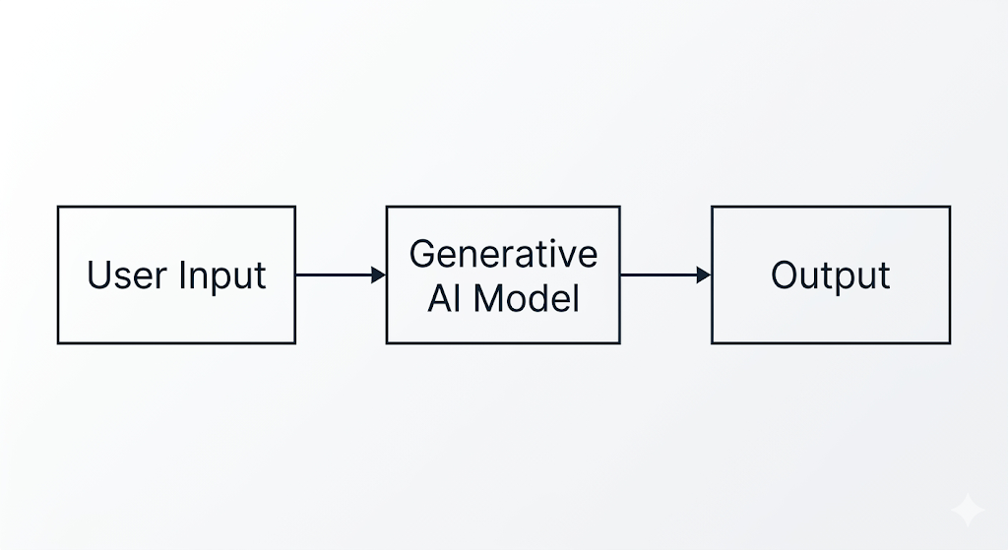
Hình 1: Cơ chế hoạt động của Generative AI

2.1.4. Ứng dụng của Generative AI trong phát triển phần mềm
Generative AI đang ngày càng được ứng dụng rộng rãi trong lĩnh vực phát triển phần mềm. Một trong những ứng dụng nổi bật là khả năng hỗ trợ lập trình viên trong việc viết code, gợi ý thuật toán và phát hiện lỗi. Điều này giúp giảm đáng kể thời gian phát triển và nâng cao chất lượng sản phẩm.
Bên cạnh đó, Generative AI còn được sử dụng để tự động hóa các công đoạn trong vòng đời phát triển phần mềm như phân tích yêu cầu, thiết kế hệ thống và kiểm thử. Trong bối cảnh của đề tài, Generative AI đóng vai trò trung tâm trong việc điều phối các AI Agents, giúp xây dựng hệ thống theo phương pháp Vibe Engineering.
Ngoài ra, Generative AI còn được tích hợp trực tiếp vào sản phẩm dưới dạng chatbot hoặc trợ lý ảo. Trong hệ thống Medicine Shop, AI được sử dụng để phân tích triệu chứng, tư vấn sản phẩm và hỗ trợ người dùng trong quá trình mua hàng. Điều này không chỉ nâng cao trải nghiệm người dùng mà còn tạo ra sự khác biệt so với các hệ thống thương mại điện tử truyền thống.

2.2. Generative AI trong phát triển hệ thống web

2.2.1. Sinh code tự động
Một trong những ứng dụng quan trọng nhất của Generative AI trong phát triển hệ thống web là khả năng sinh mã nguồn tự động. Thông qua việc sử dụng các mô hình ngôn ngữ lớn, lập trình viên có thể mô tả yêu cầu bằng ngôn ngữ tự nhiên, từ đó hệ thống AI sẽ chuyển đổi thành các đoạn mã tương ứng. Điều này giúp giảm đáng kể thời gian viết code thủ công và hạn chế sai sót trong quá trình phát triển.
Cụ thể, Generative AI có thể hỗ trợ sinh code cho nhiều thành phần khác nhau của hệ thống web như giao diện người dùng (frontend), API backend, cấu trúc cơ sở dữ liệu và thậm chí cả các kịch bản kiểm thử. Ngoài ra, AI còn có khả năng đề xuất các cải tiến về hiệu suất và bảo mật dựa trên kinh nghiệm được học từ dữ liệu huấn luyện.
Trong bối cảnh đề tài, việc sinh code tự động được áp dụng thông qua các AI Agents, mỗi agent đảm nhận một vai trò cụ thể như viết API cho từng service, xây dựng giao diện ReactJS hoặc thiết kế schema cho MongoDB. Điều này không chỉ giúp tăng tốc độ phát triển mà còn đảm bảo tính nhất quán giữa các thành phần trong hệ thống.

2.2.2. Hỗ trợ thiết kế kiến trúc hệ thống
Bên cạnh việc sinh code, Generative AI còn đóng vai trò quan trọng trong việc hỗ trợ thiết kế kiến trúc hệ thống. Thay vì phải phân tích và thiết kế thủ công, lập trình viên có thể sử dụng AI để đề xuất các mô hình kiến trúc phù hợp dựa trên yêu cầu đầu vào.
Generative AI có khả năng phân tích các yếu tố như quy mô hệ thống, số lượng người dùng, yêu cầu về hiệu năng và bảo mật để đưa ra các gợi ý về kiến trúc, chẳng hạn như lựa chọn giữa mô hình Monolithic hay Microservices. Đối với các hệ thống phức tạp, AI còn có thể đề xuất cách phân tách các service, định nghĩa API và thiết kế luồng giao tiếp giữa các thành phần.
Trong đề tài này, Generative AI được sử dụng để thiết kế kiến trúc Microservices cho hệ thống Medicine Shop. Các thành phần như API Gateway, Auth Service, Product Service, Order Service và AI Service được xác định rõ ràng thông qua quá trình phân tích của AI. Điều này giúp đảm bảo hệ thống có cấu trúc hợp lý, dễ mở rộng và phù hợp với các yêu cầu thực tế.

2.2.3. Tạo chatbot thông minh
Một ứng dụng nổi bật khác của Generative AI trong hệ thống web là khả năng xây dựng chatbot thông minh. Chatbot sử dụng Generative AI có thể hiểu và phản hồi ngôn ngữ tự nhiên một cách linh hoạt, giúp nâng cao trải nghiệm người dùng so với các chatbot truyền thống dựa trên kịch bản cố định.
Trong hệ thống web, chatbot có thể được tích hợp để hỗ trợ nhiều chức năng như trả lời câu hỏi, hướng dẫn sử dụng, tư vấn sản phẩm và xử lý yêu cầu của người dùng. Đặc biệt, trong lĩnh vực bán thuốc, chatbot đóng vai trò như một trợ lý hỗ trợ người dùng mô tả triệu chứng và nhận được các gợi ý phù hợp.
Trong đề tài Medicine Shop, chatbot được xây dựng dựa trên mô hình multi-agent, bao gồm các thành phần như phân tích triệu chứng, đề xuất sản phẩm và kiểm tra an toàn. Cách tiếp cận này giúp chatbot không chỉ đưa ra câu trả lời chính xác hơn mà còn đảm bảo các yếu tố an toàn trong lĩnh vực y tế, chẳng hạn như tránh đề xuất các loại thuốc cần kê đơn hoặc có nguy cơ cao.

2.2.4. Case study: Ứng dụng Generative AI trong thương mại điện tử
Trong lĩnh vực thương mại điện tử, Generative AI đang được ứng dụng rộng rãi nhằm cải thiện trải nghiệm người dùng và tối ưu hóa hoạt động kinh doanh. Các hệ thống e-commerce hiện đại sử dụng AI để cá nhân hóa nội dung, đề xuất sản phẩm và hỗ trợ khách hàng thông qua chatbot.
Một trong những ứng dụng phổ biến là hệ thống gợi ý sản phẩm dựa trên hành vi người dùng. Generative AI có thể phân tích lịch sử tìm kiếm, mua hàng và tương tác để đưa ra các đề xuất phù hợp với nhu cầu cá nhân. Ngoài ra, AI còn có thể tạo nội dung mô tả sản phẩm, tối ưu hóa SEO và hỗ trợ chăm sóc khách hàng tự động.
Đối với đề tài này, hệ thống Medicine Shop được xem như một mô hình e-commerce đặc thù trong lĩnh vực y tế. Việc tích hợp Generative AI giúp nâng cao khả năng tư vấn và hỗ trợ người dùng, từ đó tạo ra trải nghiệm mua sắm thông minh và tiện lợi hơn. Đồng thời, hệ thống cũng thể hiện rõ tiềm năng của AI trong việc kết hợp giữa thương mại điện tử và chăm sóc sức khỏe, mở ra hướng phát triển mới cho các nền tảng trực tuyến trong tương lai.

2.3. Kiến trúc Microservices

2.3.1. Khái niệm Microservices
Kiến trúc Microservices là một phương pháp thiết kế phần mềm trong đó hệ thống được chia thành nhiều dịch vụ nhỏ, độc lập và có khả năng hoạt động riêng biệt. Mỗi service đảm nhận một chức năng cụ thể và giao tiếp với các service khác thông qua các giao thức nhẹ như HTTP/REST API. Khác với cách tiếp cận truyền thống, Microservices cho phép các thành phần của hệ thống được phát triển, triển khai và mở rộng một cách độc lập.
Trong kiến trúc này, mỗi service thường có cơ sở dữ liệu riêng và chịu trách nhiệm xử lý toàn bộ logic nghiệp vụ liên quan đến chức năng của mình. Điều này giúp giảm sự phụ thuộc giữa các thành phần, đồng thời tăng tính linh hoạt trong việc thay đổi và nâng cấp hệ thống. Microservices đặc biệt phù hợp với các hệ thống có quy mô lớn, yêu cầu khả năng mở rộng cao và cần tích hợp nhiều công nghệ khác nhau.
Trong phạm vi đề tài, kiến trúc Microservices được áp dụng để xây dựng hệ thống Medicine Shop với các service riêng biệt như xác thực người dùng, quản lý sản phẩm, xử lý đơn hàng và cung cấp dịch vụ AI. Việc phân tách này giúp hệ thống rõ ràng về mặt chức năng và dễ dàng mở rộng trong tương lai.

2.3.2. So sánh với kiến trúc Monolithic
Kiến trúc Monolithic là mô hình truyền thống trong đó toàn bộ hệ thống được xây dựng như một khối thống nhất. Tất cả các chức năng như giao diện, xử lý nghiệp vụ và truy cập dữ liệu đều nằm trong cùng một ứng dụng. Mặc dù cách tiếp cận này đơn giản và dễ triển khai trong giai đoạn đầu, nhưng khi hệ thống phát triển lớn hơn, nó thường gặp nhiều hạn chế về khả năng mở rộng và bảo trì.
Ngược lại, kiến trúc Microservices chia hệ thống thành nhiều service nhỏ, mỗi service có thể được phát triển và triển khai độc lập. Điều này giúp giảm thiểu rủi ro khi thay đổi một phần của hệ thống, vì các service khác không bị ảnh hưởng trực tiếp. Ngoài ra, Microservices cho phép sử dụng nhiều công nghệ khác nhau cho từng service, trong khi Monolithic thường bị giới hạn trong một công nghệ chung.
Tuy nhiên, sự linh hoạt của Microservices cũng đi kèm với độ phức tạp cao hơn trong việc quản lý hệ thống. Việc giao tiếp giữa các service, quản lý dữ liệu phân tán và đảm bảo tính nhất quán là những vấn đề cần được giải quyết cẩn thận. Do đó, việc lựa chọn kiến trúc phù hợp phụ thuộc vào quy mô và yêu cầu cụ thể của hệ thống.
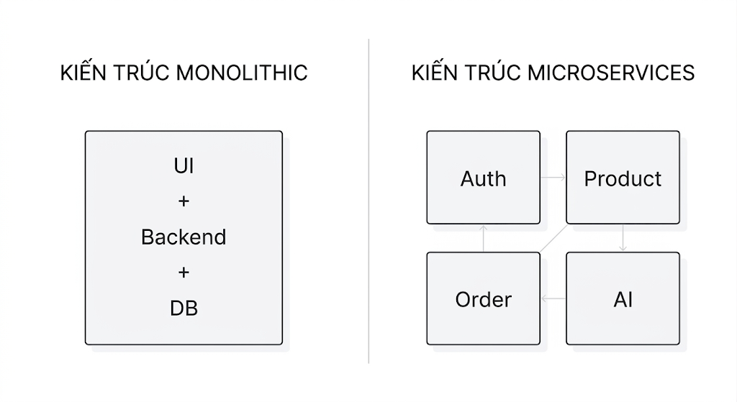
Hình 2: So sánh Monolithic và Microservices

2.3.3. Ưu điểm của kiến trúc Microservices
Một trong những ưu điểm nổi bật của kiến trúc Microservices là khả năng mở rộng. Trong hệ thống Microservices, mỗi service có thể được mở rộng độc lập tùy theo nhu cầu sử dụng. Ví dụ, nếu số lượng truy cập vào chức năng đặt hàng tăng cao, chỉ cần mở rộng Order Service mà không cần ảnh hưởng đến các service khác. Điều này giúp tối ưu hóa tài nguyên và nâng cao hiệu suất của hệ thống.
Bên cạnh đó, Microservices còn mang lại lợi ích về khả năng bảo trì. Do mỗi service có phạm vi chức năng rõ ràng và độc lập, việc sửa lỗi hoặc nâng cấp trở nên dễ dàng hơn. Các nhóm phát triển có thể làm việc song song trên các service khác nhau mà không gây xung đột, từ đó tăng tốc độ phát triển và giảm thời gian triển khai.
Ngoài ra, kiến trúc Microservices còn hỗ trợ tốt cho việc tích hợp các công nghệ mới. Trong bối cảnh đề tài, việc tích hợp AI Service vào hệ thống trở nên thuận lợi hơn nhờ vào tính độc lập của các service. Điều này giúp hệ thống dễ dàng thích nghi với các xu hướng công nghệ mới trong tương lai.
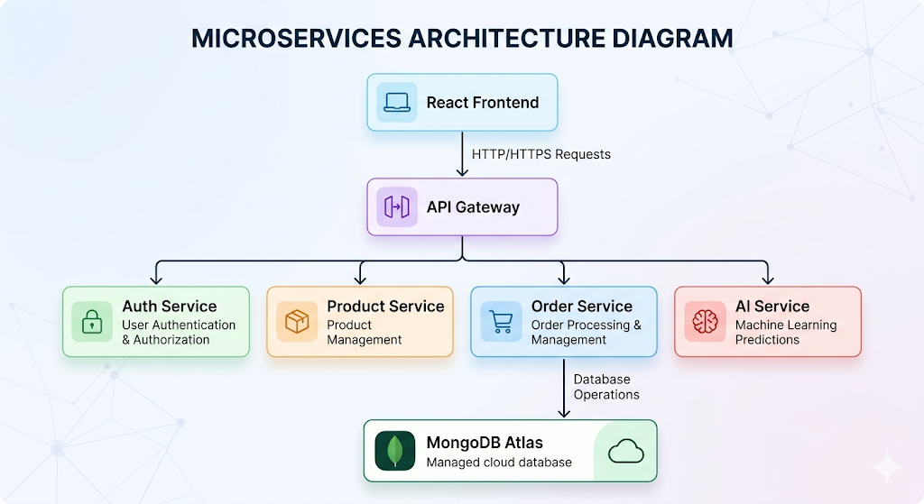
Hình 3: Kiến trúc Microservices của hệ thống Medicine Shop

2.3.4. Nhược điểm và thách thức
Mặc dù có nhiều ưu điểm, kiến trúc Microservices cũng tồn tại một số nhược điểm và thách thức cần được xem xét. Trước hết là sự gia tăng độ phức tạp trong việc quản lý hệ thống. Việc triển khai nhiều service đồng nghĩa với việc cần quản lý nhiều thành phần hơn, bao gồm cấu hình, giao tiếp và giám sát hoạt động của từng service.
Một thách thức khác là vấn đề giao tiếp giữa các service. Do các service hoạt động độc lập, việc truyền dữ liệu qua mạng có thể gây ra độ trễ và ảnh hưởng đến hiệu suất tổng thể của hệ thống. Ngoài ra, việc đảm bảo tính nhất quán dữ liệu trong môi trường phân tán cũng là một vấn đề phức tạp, đặc biệt khi các service sử dụng các cơ sở dữ liệu riêng biệt.
Bên cạnh đó, việc triển khai và vận hành hệ thống Microservices đòi hỏi kiến thức chuyên sâu về DevOps, bao gồm container hóa, orchestration và giám sát hệ thống. Điều này có thể làm tăng chi phí và độ khó trong quá trình phát triển, đặc biệt đối với các nhóm phát triển nhỏ.
Tuy nhiên, với sự hỗ trợ của các công cụ hiện đại và việc áp dụng đúng phương pháp thiết kế, các thách thức này có thể được kiểm soát hiệu quả. Trong đề tài, việc kết hợp Microservices với Vibe Engineering và Generative AI giúp giảm bớt độ phức tạp, đồng thời tận dụng tối đa lợi ích mà kiến trúc này mang lại.

2.4. API Gateway và giao tiếp giữa các dịch vụ

2.4.1. Vai trò của API Gateway
Trong kiến trúc Microservices, API Gateway đóng vai trò là một thành phần trung gian quan trọng, chịu trách nhiệm tiếp nhận toàn bộ yêu cầu từ phía client và điều phối đến các service tương ứng. Thay vì để client giao tiếp trực tiếp với từng service riêng lẻ, API Gateway cung cấp một điểm truy cập duy nhất, giúp đơn giản hóa quá trình tương tác và tăng tính bảo mật cho hệ thống.
API Gateway không chỉ thực hiện chức năng định tuyến mà còn đảm nhận nhiều nhiệm vụ khác như xác thực người dùng, kiểm soát truy cập, giới hạn tần suất request (rate limiting) và xử lý lỗi. Nhờ đó, các service phía sau có thể tập trung vào logic nghiệp vụ mà không cần quan tâm đến các vấn đề chung của hệ thống.
Trong đề tài Medicine Shop, API Gateway đóng vai trò là cầu nối giữa frontend (ReactJS) và các Microservices như Auth Service, Product Service, Order Service và AI Service. Mọi yêu cầu từ người dùng đều được gửi đến Gateway, sau đó được phân tích và chuyển tiếp đến service phù hợp. Điều này giúp hệ thống hoạt động thống nhất và dễ dàng quản lý hơn.

2.4.2. Giao tiếp RESTful API
Giao tiếp giữa các thành phần trong hệ thống Microservices thường được thực hiện thông qua RESTful API. Đây là một chuẩn giao tiếp phổ biến, sử dụng giao thức HTTP để trao đổi dữ liệu giữa client và server hoặc giữa các service với nhau.
RESTful API hoạt động dựa trên các phương thức HTTP như GET, POST, PUT và DELETE, tương ứng với các thao tác truy vấn, tạo mới, cập nhật và xóa dữ liệu. Dữ liệu được truyền tải dưới dạng JSON, giúp dễ dàng xử lý và tương thích với nhiều nền tảng khác nhau.
Một đặc điểm quan trọng của RESTful API là tính không trạng thái, nghĩa là mỗi request từ client phải chứa đầy đủ thông tin cần thiết để server xử lý mà không phụ thuộc vào các request trước đó. Điều này giúp hệ thống dễ dàng mở rộng và tăng khả năng chịu tải.
Trong hệ thống Medicine Shop, RESTful API được sử dụng để kết nối giữa các service. Ví dụ, Order Service có thể gửi request đến Product Service để kiểm tra thông tin sản phẩm và số lượng tồn kho trước khi xử lý đơn hàng. Đồng thời, AI Service cũng có thể gọi API của Product Service để lấy dữ liệu phục vụ cho việc tư vấn.

2.4.3. Luồng xử lý dữ liệu trong hệ thống
Luồng xử lý dữ liệu trong hệ thống Medicine Shop được thiết kế theo mô hình phân tầng, nhằm đảm bảo tính rõ ràng, dễ quản lý và hiệu quả trong quá trình vận hành. Quy trình này bao gồm hai chiều chính: luồng yêu cầu (request) từ phía người dùng đến hệ thống và luồng phản hồi (response) từ hệ thống trả ngược lại cho người dùng.
Cụ thể, khi người dùng thực hiện một thao tác trên giao diện ReactJS, chẳng hạn như xem danh sách sản phẩm hoặc đặt hàng, yêu cầu sẽ được gửi đến API Gateway. Tại đây, Gateway đóng vai trò tiếp nhận và kiểm tra tính hợp lệ của request, bao gồm xác thực người dùng thông qua JWT và phân tích endpoint để xác định service phù hợp cần xử lý.
Sau khi xác thực thành công, API Gateway sẽ chuyển tiếp yêu cầu đến Microservice tương ứng. Ví dụ, nếu người dùng yêu cầu xem danh sách thuốc, request sẽ được chuyển đến Product Service; nếu thực hiện đặt hàng, request sẽ được chuyển đến Order Service. Tại các service này, hệ thống tiến hành xử lý logic nghiệp vụ, bao gồm kiểm tra dữ liệu đầu vào, xử lý điều kiện và thực hiện các thao tác cần thiết.
Trong quá trình xử lý, Microservice sẽ tương tác trực tiếp với cơ sở dữ liệu MongoDB Atlas để truy vấn hoặc cập nhật thông tin. Sau khi nhận được kết quả từ cơ sở dữ liệu, Microservice sẽ xử lý dữ liệu và gửi phản hồi trở lại API Gateway. Cuối cùng, API Gateway sẽ chuyển tiếp kết quả về phía frontend để hiển thị cho người dùng.
Như vậy, luồng xử lý tổng thể của hệ thống có thể được mô tả như sau:
ReactJS → API Gateway → Microservices → Database → Microservices → API Gateway → ReactJS.
Để minh họa rõ hơn cho quá trình này, luồng xử lý dữ liệu được thể hiện trong hình dưới đây.
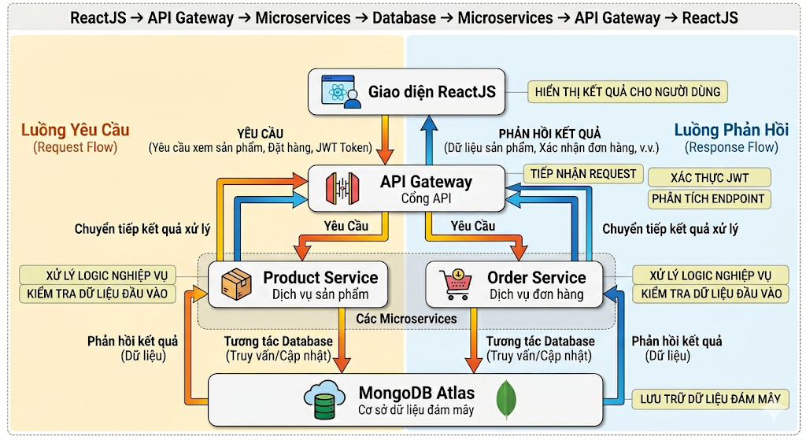
Hình 4: Luồng xử lý dữ liệu trong hệ thống Medicine Shop
Như thể hiện trong Hình 4, yêu cầu từ người dùng được truyền qua API Gateway đến các Microservices tương ứng, sau đó các service này thực hiện xử lý và tương tác với cơ sở dữ liệu. Kết quả sau khi xử lý được trả ngược lại thông qua các Microservices và API Gateway trước khi hiển thị trên giao diện ReactJS. Luồng xử lý hai chiều này giúp đảm bảo sự phân tách rõ ràng giữa các thành phần, nâng cao khả năng mở rộng và phù hợp với kiến trúc Microservices trong các hệ thống hiện đại.

2.5. Công nghệ sử dụng trong hệ thống

2.5.1. Frontend: ReactJS
ReactJS là một thư viện JavaScript phổ biến được sử dụng để xây dựng giao diện người dùng (User Interface – UI), đặc biệt phù hợp với các ứng dụng web hiện đại có tính tương tác cao. Trong hệ thống Medicine Shop, ReactJS được lựa chọn làm công nghệ frontend nhằm đảm bảo hiệu suất, khả năng tái sử dụng và dễ dàng mở rộng.
Một trong những đặc điểm quan trọng của ReactJS là kiến trúc dựa trên component (component-based architecture). Theo cách tiếp cận này, giao diện người dùng được chia thành các thành phần nhỏ, độc lập, mỗi component đảm nhận một chức năng cụ thể như hiển thị danh sách sản phẩm, chi tiết sản phẩm hoặc giỏ hàng. Việc phân tách này giúp mã nguồn trở nên rõ ràng, dễ quản lý và thuận tiện cho việc tái sử dụng trong nhiều phần khác nhau của hệ thống.
Bên cạnh đó, ReactJS hỗ trợ hiệu quả việc giao tiếp với backend thông qua các API. Trong đề tài, các thư viện như axios hoặc fetch được sử dụng để gửi request từ frontend đến API Gateway. Dữ liệu nhận được từ server sẽ được xử lý và hiển thị một cách linh hoạt trên giao diện. Ngoài ra, ReactJS còn hỗ trợ quản lý trạng thái (state management), giúp đồng bộ dữ liệu giữa các component và đảm bảo trải nghiệm người dùng mượt mà.

2.5.2. Backend: NodeJS + Express
NodeJS là một môi trường chạy JavaScript phía server, cho phép xây dựng các ứng dụng web có hiệu suất cao và khả năng xử lý đồng thời nhiều request. Kết hợp với NodeJS, Express là một framework nhẹ giúp đơn giản hóa quá trình xây dựng server và phát triển các API.
Trong hệ thống Medicine Shop, NodeJS và Express được sử dụng để xây dựng các Microservices như Auth Service, Product Service, Order Service và AI Service. Mỗi service được thiết kế như một ứng dụng độc lập, cung cấp các RESTful API để thực hiện các chức năng cụ thể như xác thực người dùng, quản lý sản phẩm hoặc xử lý đơn hàng.
Việc xây dựng REST API với Express giúp hệ thống dễ dàng tổ chức các endpoint theo từng chức năng, đồng thời đảm bảo tính rõ ràng và nhất quán trong quá trình phát triển. Các request từ client sẽ được xử lý thông qua các route tương ứng, sau đó thực hiện các logic nghiệp vụ trước khi trả về kết quả.
Một thành phần quan trọng khác trong Express là middleware. Middleware đóng vai trò trung gian trong quá trình xử lý request, cho phép thực hiện các tác vụ như xác thực JWT, kiểm tra dữ liệu đầu vào, ghi log hoặc xử lý lỗi. Nhờ vào middleware, hệ thống có thể tách biệt các chức năng chung và tái sử dụng trong nhiều service khác nhau, từ đó nâng cao tính bảo trì và mở rộng.

2.5.3. Database: MongoDB Atlas
MongoDB Atlas là một dịch vụ cơ sở dữ liệu NoSQL trên nền tảng điện toán đám mây, được sử dụng để lưu trữ và quản lý dữ liệu trong hệ thống. Khác với các hệ quản trị cơ sở dữ liệu quan hệ (SQL), MongoDB sử dụng mô hình lưu trữ dạng document, trong đó dữ liệu được biểu diễn dưới dạng JSON-like (BSON). Điều này giúp việc lưu trữ và truy xuất dữ liệu trở nên linh hoạt và phù hợp với các ứng dụng hiện đại.
Một ưu điểm nổi bật của MongoDB là khả năng thiết kế schema linh hoạt. Không giống như các hệ thống SQL yêu cầu cấu trúc bảng cố định, MongoDB cho phép thay đổi cấu trúc dữ liệu mà không ảnh hưởng đến các bản ghi hiện có. Điều này đặc biệt hữu ích trong các hệ thống Microservices, nơi mỗi service có thể có mô hình dữ liệu riêng biệt và thay đổi độc lập.
Ngoài ra, MongoDB Atlas hỗ trợ các cơ chế index giúp tối ưu hóa hiệu suất truy vấn. Việc tạo index trên các trường quan trọng như email hoặc mã sản phẩm giúp tăng tốc độ tìm kiếm và giảm thời gian phản hồi của hệ thống. Đồng thời, MongoDB Atlas còn cung cấp các tính năng như sao lưu tự động, mở rộng linh hoạt và bảo mật cao, phù hợp với các ứng dụng triển khai trên môi trường thực tế.
Trong đề tài Medicine Shop, MongoDB Atlas được sử dụng để lưu trữ dữ liệu cho các service khác nhau như thông tin người dùng, sản phẩm và đơn hàng. Việc sử dụng cơ sở dữ liệu NoSQL không chỉ giúp hệ thống linh hoạt hơn mà còn hỗ trợ tốt cho kiến trúc Microservices và khả năng mở rộng trong tương lai.

2.6. Xác thực và bảo mật hệ thống

2.6.1. JWT Authentication
Trong các hệ thống web hiện đại, xác thực người dùng là một thành phần quan trọng nhằm đảm bảo rằng chỉ những người dùng hợp lệ mới có thể truy cập vào các tài nguyên của hệ thống. Trong đề tài này, cơ chế xác thực được triển khai dựa trên JSON Web Token (JWT), một chuẩn phổ biến cho việc truyền thông tin xác thực giữa client và server.
JWT là một chuỗi mã hóa chứa các thông tin về người dùng, được ký bằng một khóa bí mật để đảm bảo tính toàn vẹn. Khi người dùng đăng nhập thành công, server sẽ tạo một token và gửi về cho client. Token này sau đó được lưu trữ phía client (thường trong localStorage hoặc cookie) và được gửi kèm trong mỗi request tiếp theo thông qua header Authorization.
Một ưu điểm nổi bật của JWT là tính không trạng thái (stateless), nghĩa là server không cần lưu trữ session của người dùng. Điều này giúp giảm tải cho server và phù hợp với kiến trúc Microservices, nơi các service có thể xác thực request dựa trên token mà không cần phụ thuộc vào một hệ thống quản lý session tập trung.
Trong hệ thống Medicine Shop, JWT được sử dụng để xác thực người dùng khi truy cập các chức năng như đặt hàng hoặc quản lý sản phẩm. API Gateway hoặc các service backend sẽ kiểm tra token trước khi xử lý request, từ đó đảm bảo tính bảo mật và nhất quán trong toàn hệ thống.

2.6.2. Hash mật khẩu với bcrypt
Bên cạnh việc xác thực, bảo vệ thông tin đăng nhập của người dùng cũng là một yêu cầu quan trọng trong hệ thống. Thay vì lưu trữ mật khẩu dưới dạng văn bản thuần (plain text), hệ thống sử dụng kỹ thuật băm (hashing) để mã hóa mật khẩu trước khi lưu vào cơ sở dữ liệu. Trong đề tài này, thư viện bcrypt được sử dụng để thực hiện việc băm mật khẩu.
Bcrypt là một thuật toán hash mạnh, được thiết kế đặc biệt cho việc bảo mật mật khẩu. Thuật toán này sử dụng cơ chế thêm “muối” (salt) vào mật khẩu trước khi băm, giúp ngăn chặn các cuộc tấn công phổ biến như rainbow table. Ngoài ra, bcrypt còn cho phép điều chỉnh độ phức tạp của quá trình băm, từ đó tăng khả năng chống lại các cuộc tấn công brute-force.
Khi người dùng đăng ký tài khoản, mật khẩu sẽ được băm bằng bcrypt trước khi lưu vào MongoDB. Khi người dùng đăng nhập, hệ thống sẽ so sánh mật khẩu nhập vào với giá trị đã được băm để xác thực. Quá trình này đảm bảo rằng ngay cả khi dữ liệu bị rò rỉ, mật khẩu của người dùng vẫn được bảo vệ.

2.6.3. Phân quyền người dùng (User/Admin)
Ngoài việc xác thực, hệ thống còn cần thực hiện phân quyền để kiểm soát quyền truy cập của từng loại người dùng. Trong đề tài này, hệ thống phân chia người dùng thành hai vai trò chính là user và admin, mỗi vai trò có các quyền hạn khác nhau.
Người dùng thông thường (user) có thể thực hiện các chức năng như đăng ký, đăng nhập, xem sản phẩm, sử dụng chatbot và đặt hàng. Trong khi đó, quản trị viên (admin) có thêm quyền quản lý hệ thống như thêm, sửa, xóa sản phẩm và theo dõi đơn hàng.
Cơ chế phân quyền được реализ thông qua việc gán role cho người dùng trong quá trình đăng ký hoặc quản lý tài khoản. Thông tin về role được lưu trong token JWT, cho phép các service kiểm tra quyền truy cập khi xử lý request. Ví dụ, khi một request yêu cầu thêm sản phẩm được gửi đến Product Service, hệ thống sẽ kiểm tra xem người dùng có quyền admin hay không trước khi thực hiện thao tác.
Việc kết hợp giữa xác thực bằng JWT và phân quyền theo vai trò giúp hệ thống đảm bảo tính bảo mật, đồng thời kiểm soát chặt chẽ quyền truy cập vào các chức năng quan trọng. Điều này đặc biệt cần thiết trong các hệ thống thương mại điện tử, nơi dữ liệu và giao dịch của người dùng cần được bảo vệ một cách nghiêm ngặt.

2.7. Business Logic trong hệ thống bán thuốc
Business Logic là thành phần cốt lõi của hệ thống, quyết định cách dữ liệu được xử lý và các quy tắc hoạt động của ứng dụng. Trong hệ thống Medicine Shop, business logic được xây dựng dựa trên các yêu cầu thực tế của việc mua bán thuốc, đảm bảo tính chính xác, an toàn và tuân thủ các nguyên tắc trong lĩnh vực y tế.

2.7.1. Quản lý sản phẩm (Product Service)
Product Service chịu trách nhiệm quản lý toàn bộ thông tin liên quan đến các loại thuốc trong hệ thống. Các chức năng chính của service này bao gồm thêm mới, cập nhật, xóa và truy vấn thông tin sản phẩm. Tuy nhiên, không giống như các hệ thống thương mại điện tử thông thường, việc quản lý sản phẩm thuốc đòi hỏi phải tuân thủ các quy tắc nghiêm ngặt về dữ liệu và tính hợp lệ.
Mỗi sản phẩm trong hệ thống được mô tả thông qua các thuộc tính quan trọng như tên thuốc, giá bán, số lượng tồn kho và đặc biệt là trường thông tin về việc thuốc có yêu cầu kê đơn hay không. Việc bổ sung thuộc tính này giúp hệ thống có thể kiểm soát việc mua bán các loại thuốc đặc biệt, đảm bảo an toàn cho người dùng.
Ngoài ra, Product Service còn thực hiện các kiểm tra dữ liệu đầu vào nhằm đảm bảo tính hợp lệ, chẳng hạn như giá sản phẩm phải lớn hơn 0 và số lượng tồn kho không được âm. Các quy tắc này giúp duy trì tính chính xác của dữ liệu và tránh các lỗi phát sinh trong quá trình xử lý.

2.7.2. Xử lý đơn hàng (Order Service)
Order Service là thành phần quan trọng nhất trong hệ thống, chịu trách nhiệm xử lý toàn bộ quy trình đặt hàng của người dùng. Khi một đơn hàng được tạo, hệ thống không chỉ lưu trữ thông tin mà còn phải thực hiện nhiều bước kiểm tra và xử lý logic nghiệp vụ để đảm bảo tính hợp lệ.
Quy trình xử lý đơn hàng bắt đầu bằng việc xác thực người dùng thông qua token JWT. Sau đó, hệ thống sẽ kiểm tra danh sách sản phẩm trong đơn hàng bằng cách gửi request đến Product Service để xác nhận sự tồn tại và thông tin của từng sản phẩm.
Tiếp theo, hệ thống sẽ kiểm tra số lượng tồn kho để đảm bảo rằng sản phẩm có đủ số lượng để đáp ứng yêu cầu của người dùng. Nếu điều kiện này không được thỏa mãn, hệ thống sẽ trả về thông báo lỗi và không tiếp tục xử lý đơn hàng. Ngược lại, nếu tất cả các điều kiện đều hợp lệ, hệ thống sẽ tiến hành trừ số lượng tồn kho tương ứng và tính toán tổng giá trị đơn hàng.
Cuối cùng, thông tin đơn hàng sẽ được lưu vào cơ sở dữ liệu và trả kết quả về cho người dùng. Toàn bộ quá trình này phải được thực hiện một cách nhất quán để tránh các lỗi như trừ sai số lượng hoặc ghi nhận đơn hàng không hợp lệ.

2.7.3. Kiểm tra điều kiện trong hệ thống
Một trong những yếu tố quan trọng trong business logic của hệ thống bán thuốc là việc kiểm tra các điều kiện liên quan đến tính hợp lệ và an toàn của giao dịch. Các điều kiện này được thiết kế nhằm đảm bảo rằng người dùng chỉ có thể thực hiện các thao tác phù hợp và không vi phạm các quy tắc trong lĩnh vực dược phẩm.
Điều kiện đầu tiên là kiểm tra tồn kho. Trước khi cho phép đặt hàng, hệ thống phải xác nhận rằng số lượng sản phẩm trong kho đủ để đáp ứng yêu cầu. Việc kiểm tra này giúp tránh tình trạng bán vượt số lượng tồn kho, đồng thời đảm bảo tính chính xác của dữ liệu trong hệ thống.
Điều kiện thứ hai là kiểm tra thuốc kê đơn. Một số loại thuốc yêu cầu phải có đơn của bác sĩ mới được phép sử dụng. Trong hệ thống, các sản phẩm này được đánh dấu thông qua một thuộc tính riêng. Khi người dùng cố gắng đặt mua các sản phẩm này, hệ thống sẽ từ chối giao dịch và hiển thị thông báo phù hợp. Đây là một cơ chế quan trọng nhằm đảm bảo an toàn cho người dùng và tuân thủ các quy định trong lĩnh vực y tế.
Việc xây dựng các điều kiện kiểm tra này giúp hệ thống không chỉ hoạt động đúng về mặt kỹ thuật mà còn đảm bảo tính hợp pháp và an toàn trong thực tế. Đồng thời, nó cũng thể hiện sự khác biệt giữa hệ thống bán thuốc và các hệ thống thương mại điện tử thông thường.

2.8. Ứng dụng AI trong hệ thống

2.8.1. AI Service trong hệ thống
Trong hệ thống Medicine Shop, AI Service đóng vai trò là một thành phần cốt lõi, giúp nâng cao mức độ thông minh và khả năng tương tác của hệ thống với người dùng. Khác với các service truyền thống chỉ xử lý dữ liệu theo các quy tắc cố định, AI Service có khả năng hiểu ngôn ngữ tự nhiên, phân tích thông tin đầu vào và đưa ra phản hồi phù hợp theo ngữ cảnh.
AI Service được triển khai như một microservice độc lập, có nhiệm vụ tiếp nhận các yêu cầu từ người dùng thông qua API Gateway. Khi người dùng nhập câu hỏi hoặc mô tả triệu chứng, yêu cầu sẽ được chuyển đến AI Service để xử lý. Tại đây, hệ thống sẽ thực hiện phân tích nội dung, truy vấn dữ liệu liên quan và sinh ra câu trả lời phù hợp trước khi trả về cho người dùng.
Việc tách AI Service thành một thành phần riêng biệt giúp hệ thống dễ dàng mở rộng và nâng cấp trong tương lai. Đồng thời, nó cũng cho phép tích hợp các mô hình AI tiên tiến mà không ảnh hưởng đến các service khác trong hệ thống.

2.8.2. Mô hình Multi-Agent trong AI Service
Để nâng cao hiệu quả xử lý và đảm bảo tính chính xác, AI Service trong hệ thống được thiết kế theo mô hình Multi-Agent. Thay vì sử dụng một mô hình duy nhất để xử lý toàn bộ yêu cầu, hệ thống chia nhỏ quá trình xử lý thành nhiều agent, mỗi agent đảm nhận một nhiệm vụ cụ thể. Cách tiếp cận này giúp tăng tính chuyên môn hóa và cải thiện chất lượng kết quả.
Thành phần đầu tiên là Symptom Analyzer, chịu trách nhiệm phân tích triệu chứng mà người dùng cung cấp. Agent này sử dụng khả năng xử lý ngôn ngữ tự nhiên để xác định các từ khóa quan trọng, từ đó suy ra tình trạng sức khỏe cơ bản của người dùng. Kết quả phân tích sẽ được chuyển sang các bước tiếp theo.
Tiếp theo là Recommendation Agent, có nhiệm vụ đề xuất các sản phẩm phù hợp dựa trên kết quả phân tích triệu chứng. Agent này có thể truy vấn dữ liệu từ Product Service để tìm kiếm các loại thuốc hoặc sản phẩm liên quan. Quá trình này giúp đảm bảo rằng các đề xuất không chỉ dựa trên lý thuyết mà còn phù hợp với dữ liệu thực tế trong hệ thống.
Sau đó, Safety Agent thực hiện kiểm tra tính an toàn của các đề xuất. Đây là một bước quan trọng nhằm đảm bảo rằng các sản phẩm được đề xuất không gây nguy hiểm cho người dùng. Agent này sẽ loại bỏ các sản phẩm yêu cầu kê đơn hoặc có nguy cơ cao, đồng thời kiểm tra các điều kiện đặc biệt liên quan đến sức khỏe.
Cuối cùng, Response Generator chịu trách nhiệm tổng hợp thông tin và tạo ra câu trả lời hoàn chỉnh cho người dùng. Agent này sử dụng Generative AI để sinh nội dung tự nhiên, dễ hiểu và phù hợp với ngữ cảnh. Kết quả trả về không chỉ bao gồm các đề xuất mà còn có giải thích rõ ràng để người dùng hiểu được lý do của các gợi ý.
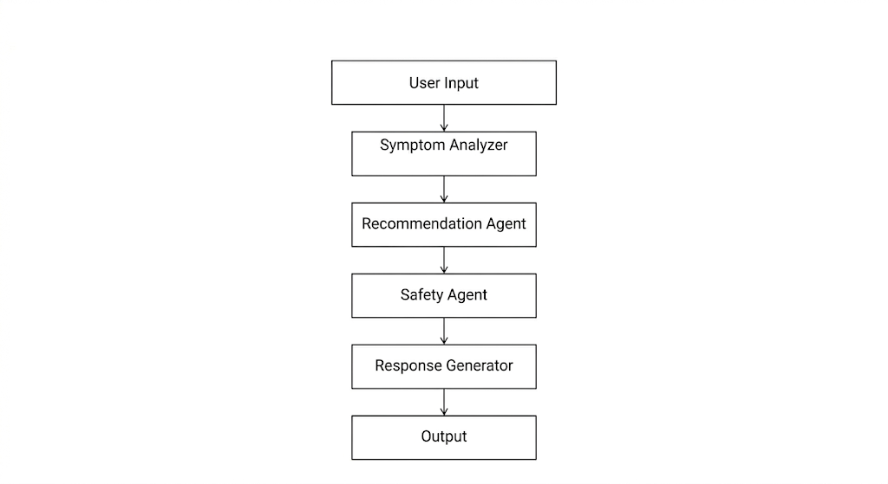
Hình 5: Mô hình Multi-Agent trong AI Service

2.8.3. Cảnh báo y tế
Do đặc thù của lĩnh vực y tế, việc cung cấp thông tin tư vấn cần được thực hiện một cách cẩn trọng và có trách nhiệm. Trong hệ thống Medicine Shop, tất cả các phản hồi từ AI Service đều được kèm theo cảnh báo y tế (Medical Disclaimer) nhằm nhấn mạnh rằng các thông tin được cung cấp chỉ mang tính chất tham khảo.
Cảnh báo này giúp người dùng hiểu rằng AI không thay thế cho bác sĩ hoặc chuyên gia y tế, và trong các trường hợp nghiêm trọng, người dùng cần tìm đến sự tư vấn trực tiếp từ các cơ sở y tế. Điều này không chỉ giúp giảm thiểu rủi ro mà còn đảm bảo hệ thống tuân thủ các nguyên tắc đạo đức trong việc ứng dụng AI vào lĩnh vực chăm sóc sức khỏe.
Việc tích hợp Medical Disclaimer cũng là một yếu tố quan trọng trong thiết kế hệ thống, thể hiện sự kết hợp giữa công nghệ và trách nhiệm xã hội. Đây là một điểm khác biệt lớn so với các hệ thống thương mại điện tử thông thường, đồng thời góp phần nâng cao độ tin cậy của hệ thống đối với người dùng.

2.9. Các vấn đề liên quan và thách thức

2.9.1. Độ chính xác của AI trong lĩnh vực y tế
Mặc dù Generative AI mang lại nhiều lợi ích trong việc hỗ trợ tư vấn và tương tác với người dùng, nhưng độ chính xác của AI trong lĩnh vực y tế vẫn là một vấn đề cần được xem xét cẩn trọng. Các mô hình AI được huấn luyện trên dữ liệu lớn và có khả năng đưa ra các phản hồi hợp lý, tuy nhiên chúng không phải lúc nào cũng đảm bảo tính chính xác tuyệt đối, đặc biệt trong các trường hợp phức tạp hoặc hiếm gặp.
Trong hệ thống Medicine Shop, AI chỉ đóng vai trò hỗ trợ tư vấn ở mức cơ bản, chẳng hạn như gợi ý sản phẩm dựa trên triệu chứng phổ biến. Việc phụ thuộc hoàn toàn vào AI trong các quyết định liên quan đến sức khỏe có thể dẫn đến rủi ro cho người dùng. Do đó, hệ thống cần có các cơ chế kiểm soát như Safety Agent và Medical Disclaimer để giảm thiểu nguy cơ sai sót.
Ngoài ra, việc cải thiện độ chính xác của AI đòi hỏi phải có dữ liệu huấn luyện chất lượng cao và liên tục cập nhật. Đây là một thách thức lớn trong lĩnh vực y tế, nơi dữ liệu thường nhạy cảm và khó tiếp cận.

2.9.2. Bảo mật dữ liệu người dùng
Bảo mật dữ liệu là một trong những vấn đề quan trọng hàng đầu trong các hệ thống web, đặc biệt là các hệ thống liên quan đến thông tin y tế. Dữ liệu người dùng trong hệ thống Medicine Shop có thể bao gồm thông tin cá nhân, lịch sử mua hàng và các mô tả về tình trạng sức khỏe, do đó cần được bảo vệ một cách nghiêm ngặt.
Hệ thống phải đảm bảo rằng dữ liệu được truyền tải an toàn thông qua các giao thức mã hóa như HTTPS, đồng thời áp dụng các cơ chế xác thực và phân quyền để hạn chế truy cập trái phép. Việc sử dụng JWT và mã hóa mật khẩu bằng bcrypt là những bước cơ bản để bảo vệ thông tin người dùng.
Tuy nhiên, trong môi trường Microservices, dữ liệu được phân tán trên nhiều service khác nhau, làm tăng nguy cơ rò rỉ nếu một thành phần bị tấn công. Do đó, việc thiết kế hệ thống bảo mật toàn diện, bao gồm kiểm soát truy cập, giám sát và phát hiện xâm nhập, là một thách thức cần được giải quyết.

2.9.3. Đồng bộ dữ liệu giữa các service
Trong kiến trúc Microservices, mỗi service thường có cơ sở dữ liệu riêng, điều này giúp tăng tính độc lập nhưng cũng gây ra khó khăn trong việc đồng bộ dữ liệu. Khi một thay đổi xảy ra ở một service, các service khác có liên quan cần được cập nhật để đảm bảo tính nhất quán của hệ thống.
Ví dụ, khi Order Service xử lý một đơn hàng và trừ số lượng tồn kho, Product Service cần phản ánh chính xác sự thay đổi này. Nếu quá trình đồng bộ không được thực hiện đúng cách, có thể dẫn đến các vấn đề như dữ liệu không nhất quán hoặc sai lệch thông tin.
Việc đảm bảo tính nhất quán dữ liệu trong hệ phân tán thường được thực hiện thông qua các cơ chế như giao dịch phân tán hoặc xử lý bất đồng bộ. Tuy nhiên, các giải pháp này làm tăng độ phức tạp của hệ thống và đòi hỏi sự thiết kế cẩn thận.

2.9.4. Xử lý lỗi trong hệ thống phân tán
Hệ thống Microservices với nhiều thành phần độc lập làm tăng khả năng xảy ra lỗi trong quá trình vận hành. Các lỗi có thể xuất phát từ nhiều nguyên nhân như lỗi mạng, service không phản hồi hoặc dữ liệu không hợp lệ. Việc xử lý lỗi trong môi trường phân tán phức tạp hơn nhiều so với hệ thống Monolithic.
Một thách thức lớn là làm sao để hệ thống vẫn hoạt động ổn định ngay cả khi một hoặc nhiều service gặp sự cố. Điều này đòi hỏi phải có các cơ chế như retry, fallback hoặc circuit breaker để đảm bảo tính sẵn sàng của hệ thống.
Ngoài ra, việc theo dõi và phát hiện lỗi cũng trở nên khó khăn hơn do các request phải đi qua nhiều service khác nhau. Do đó, hệ thống cần có các công cụ logging và monitoring hiệu quả để giúp phát hiện và xử lý sự cố kịp thời.
Trong đề tài Medicine Shop, việc thiết kế các cơ chế xử lý lỗi hợp lý không chỉ giúp hệ thống hoạt động ổn định mà còn nâng cao trải nghiệm người dùng, đảm bảo rằng các lỗi được xử lý một cách minh bạch và không gây gián đoạn nghiêm trọng.

2.10. Ví dụ minh họa hệ thống

2.10.1. Luồng đặt hàng thuốc
Luồng đặt hàng thuốc là một trong những chức năng quan trọng nhất của hệ thống Medicine Shop, thể hiện rõ cách các thành phần phối hợp với nhau để xử lý một yêu cầu từ người dùng. Quá trình này bắt đầu khi người dùng truy cập vào giao diện web và lựa chọn sản phẩm cần mua.
Khi người dùng thực hiện thao tác đặt hàng, yêu cầu sẽ được gửi từ frontend (ReactJS) đến API Gateway. Tại đây, hệ thống sẽ kiểm tra thông tin xác thực thông qua token JWT để đảm bảo người dùng đã đăng nhập hợp lệ. Sau đó, request được chuyển đến Order Service để xử lý.
Order Service sẽ thực hiện kiểm tra thông tin người dùng và danh sách sản phẩm trong đơn hàng. Để đảm bảo tính chính xác, service này sẽ gửi yêu cầu đến Product Service nhằm xác minh sự tồn tại của sản phẩm, giá bán và số lượng tồn kho. Nếu sản phẩm không tồn tại hoặc không đủ số lượng, hệ thống sẽ trả về thông báo lỗi.
Trong trường hợp các điều kiện đều được thỏa mãn, Order Service sẽ tiến hành trừ số lượng tồn kho tương ứng và tính toán tổng giá trị đơn hàng. Đồng thời, hệ thống cũng kiểm tra các điều kiện đặc biệt như sản phẩm có yêu cầu kê đơn hay không. Nếu sản phẩm thuộc nhóm cần kê đơn, đơn hàng sẽ bị từ chối.
Sau khi hoàn tất các bước xử lý, thông tin đơn hàng sẽ được lưu vào cơ sở dữ liệu MongoDB Atlas. Kết quả cuối cùng được gửi ngược lại qua API Gateway và hiển thị trên giao diện người dùng. Toàn bộ quá trình này đảm bảo tính nhất quán và chính xác của dữ liệu trong hệ thống.

2.10.2. Luồng chatbot tư vấn
Luồng chatbot tư vấn là một điểm nổi bật của hệ thống, thể hiện việc tích hợp Generative AI để nâng cao trải nghiệm người dùng. Quá trình này bắt đầu khi người dùng nhập câu hỏi hoặc mô tả triệu chứng trên giao diện chatbot.
Yêu cầu từ người dùng được gửi đến API Gateway và sau đó chuyển tiếp đến AI Service. Tại đây, hệ thống sử dụng mô hình Multi-Agent để xử lý thông tin. Đầu tiên, Symptom Analyzer phân tích nội dung đầu vào để xác định các triệu chứng và thông tin quan trọng.
Tiếp theo, Recommendation Agent sẽ dựa trên kết quả phân tích để truy vấn Product Service, từ đó tìm kiếm các sản phẩm phù hợp. Các đề xuất này sau đó được chuyển đến Safety Agent để kiểm tra tính an toàn, loại bỏ các sản phẩm không phù hợp hoặc có nguy cơ cao.
Sau khi hoàn tất quá trình kiểm tra, Response Generator sẽ tổng hợp thông tin và tạo ra câu trả lời hoàn chỉnh cho người dùng. Câu trả lời này bao gồm các gợi ý sản phẩm, giải thích ngắn gọn và cảnh báo y tế cần thiết. Kết quả sau đó được gửi về frontend và hiển thị dưới dạng hội thoại.
Luồng chatbot tư vấn không chỉ giúp người dùng dễ dàng tiếp cận thông tin mà còn thể hiện sự kết hợp giữa AI và hệ thống backend trong việc cung cấp dịch vụ thông minh.

2.10.3. Minh họa tương tác giữa các service
Hệ thống Medicine Shop được xây dựng dựa trên kiến trúc Microservices, do đó sự tương tác giữa các service đóng vai trò quan trọng trong việc đảm bảo hoạt động của toàn hệ thống. Các service không hoạt động độc lập hoàn toàn mà liên tục trao đổi dữ liệu thông qua các API.
Ví dụ, trong quá trình xử lý đơn hàng, Order Service cần tương tác với Product Service để kiểm tra thông tin sản phẩm và cập nhật tồn kho. Đồng thời, Auth Service được sử dụng để xác thực người dùng trước khi thực hiện các thao tác quan trọng. Trong khi đó, AI Service có thể truy vấn Product Service để lấy dữ liệu phục vụ cho việc tư vấn.
Tất cả các tương tác này đều được điều phối thông qua API Gateway, giúp đảm bảo tính nhất quán và kiểm soát luồng dữ liệu. Việc sử dụng RESTful API làm phương thức giao tiếp giúp các service có thể trao đổi dữ liệu một cách linh hoạt và dễ dàng tích hợp.
Thông qua các ví dụ minh họa trên, có thể thấy rằng hệ thống Medicine Shop không chỉ là một ứng dụng web đơn giản mà là một hệ thống phức tạp, kết hợp nhiều công nghệ và thành phần khác nhau. Sự phối hợp giữa các service, cùng với việc tích hợp AI, đã tạo nên một hệ thống có khả năng đáp ứng tốt các yêu cầu thực tế và mang lại trải nghiệm người dùng hiệu quả.

KẾT LUẬN
Trong bối cảnh công nghệ số phát triển mạnh mẽ, đặc biệt trong lĩnh vực thương mại điện tử và y tế, việc xây dựng một hệ thống bán thuốc trực tuyến thông minh là một hướng đi có ý nghĩa thực tiễn cao. Đề tài “Xây dựng website Medicine Shop sử dụng Vibe Engineering và Generative AI” đã tập trung nghiên cứu và đề xuất một mô hình hệ thống hiện đại, kết hợp giữa trí tuệ nhân tạo và kiến trúc phần mềm tiên tiến.
Kết quả của đề tài đã xây dựng được một hệ thống hoàn chỉnh dựa trên kiến trúc Microservices, bao gồm các thành phần như API Gateway, Auth Service, Product Service, Order Service và AI Service. Mô hình này giúp hệ thống có khả năng mở rộng, dễ bảo trì và phù hợp với các ứng dụng thực tế quy mô lớn. Đồng thời, việc áp dụng Generative AI thông qua mô hình Multi-Agent đã góp phần nâng cao khả năng tư vấn và hỗ trợ người dùng, mang lại trải nghiệm tương tác thông minh và linh hoạt hơn.
Bên cạnh đó, phương pháp Vibe Engineering với việc sử dụng các AI Agent trong từng giai đoạn phát triển đã cho thấy tiềm năng trong việc tự động hóa quy trình xây dựng phần mềm, từ phân tích yêu cầu đến triển khai hệ thống. Tuy nhiên, đề tài vẫn tồn tại một số hạn chế như độ chính xác của AI trong lĩnh vực y tế chưa thể đảm bảo tuyệt đối và các thách thức trong việc triển khai hệ thống phân tán.
Trong tương lai, hệ thống có thể được cải tiến bằng cách nâng cao chất lượng mô hình AI, tăng cường bảo mật và mở rộng thêm các chức năng thực tế. Nhìn chung, đề tài đã đạt được mục tiêu đề ra và góp phần minh họa rõ ràng cho xu hướng kết hợp giữa Generative AI và kiến trúc Microservices trong phát triển hệ thống hiện đại.

TÀI LIỆU THAM KHẢO
- Newman, S. (2021), Building Microservices: Designing Fine-Grained Systems, O’Reilly Media.
- Richardson, C. (2018), Microservices Patterns, Manning Publications.
- OpenAI (2024), OpenAI API Documentation.
- MongoDB Inc. (2024), MongoDB Atlas Documentation.
- Meta Platforms, Inc. (2024), ReactJS Documentation.

